Министерство образования Московской области
ГОУ ВО МО «Государственный гуманитарно-технологический университет» (ГГТУ) Ликино-Дулевский политехнический колледж- филиал ГГТУ
Наименование колледжа/техникума

О Т Ч Ё Т

ПО УЧЕБНОЙ ПРАКТИКЕ

ПМ.05 Проектирование и разработка информационных систем
(код и наименование ПМ)

Обучающейся__Головня Марины Антоновны __________________________
Ф.И.О.
Курс ____3_____ группа ___ИСП.23.2А_____________________________
Специальность 09.02.07 Информационные системы и программирование ___
Место практики Ликино-Дулевский политехнический колледж – филиал ГГТУ
Период практики 24.11.2025 г. - 07.12.2025 г., 06.04.2026 г. - 19.04.2026 г.
Руководители практики
от колледжа __Гжегожевский Сергей Владимирович ______
Ветрова Карина Валерьевна______________
Селиверстова Ольга Михайловна_________________
Лысенко Вячеслав Витальевич____________________

г. Ликино-Дулево
2026 г.

Учебную практику по ПМ.05 «Проектирование и разработка информационных систем» проходила в учебном учреждении Ликино-Дулевский политехнический колледж – филиал ГГТУ.
Во время учебной практики выполнялись следующие виды работ:
- Разработка технического задания;
- Проектирование предметной области;
- Разработка монолитного приложения на Django;
- Разработка сервера с API;
- Разработка веб-клиента
- Проведение тестирования интерфейса;
- Разработка технической документации;
- Оценка качественных показателей программного средства с помощью метрик;
- Оценка надежности программного средства.
В соответствии с постановкой задачи было разработано веб-приложение со следующими возможностями:
- Добавление, удаление и редактирование туров
- Организация главной страницы
- Организация страницы каталог
На этапе проектирования разработана диаграмма прецедентов, диаграмма действий. В соответствии с постановкой задачи разработан дизайн, произведена верстка и разработка компонентов сайта.
Монолитное приложение выполнено на основе фреймворка Django. Созданы необходимые модели и шаблоны страниц. Созданы необходимые функции и url-адреса доступа к ним.
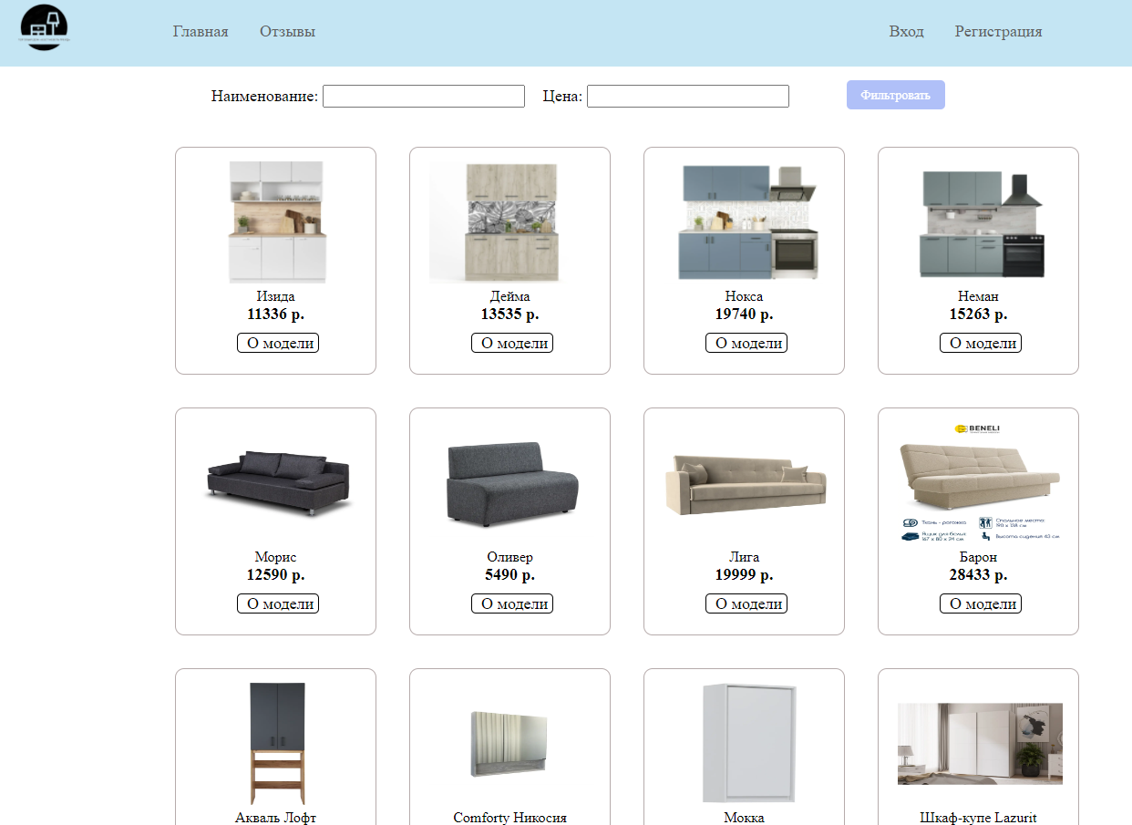
Рис.1 «Главная страница»
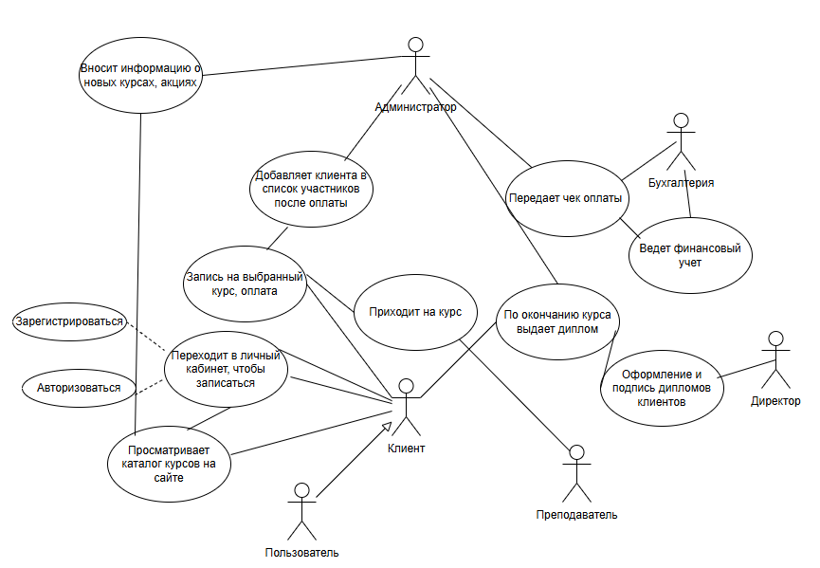
Рис. 2 «Диаграмма прецедентов»

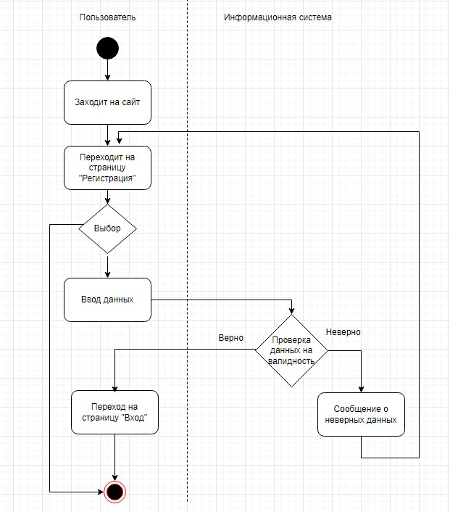
Рис 3. «Диаграмма действий»
Произведена отладка, тестирование и оптимизация сайта, разработаны сценарии тестов для проверки работоспособности сайта.
Пример сценария теста:
Тестовый пример # | ТС_ПИ_1. Добавление товара
Приоритет тестирования | Высокий
Заголовок/название теста | Добавление
Краткое изложение теста | Должно производится добавление услуги
Этапы теста | Запуск сайта  Переход в admin  Нажатие на кнопку «Товары»  Ввод данных в текстовые поля и выбор фотографии  Для занесения данных нажать на кнопку «Сохранить»
Тестовые данные | Наименование услуги – «Изида», фото услуги, цена услуги – 11336, описание товара – «Разнообразие тонов фасада не оставляет равнодушным поклонников богатого, но сдержанного стиля. Удивительно законченной кухню делают гармонично сочетающиеся стилистические элементы: актуальные оттенки, тонкие строгие линии фасада, разнообразие ящиков и полок, стеклянные дверцы, так напоминающие окна, в которые хочется заглянуть. Столешница в комплект не входит и приобретается отдельно. Входит в комплект: ножки, цоколь, петли, крепление для навесных шкафов, ручки. Приобретается дополнительно: столешница, стеновая панель, бытовая техника.»
Ожидаемый результат | Информация успешно сохранена и информация добавлена
Фактический результат | 
Статус | Зачёт
Предварительное условие | Перед проверкой теста нужно запустить программу и нажать на кнопку «Добавление»
Постусловие | После выполнения теста нажать на кнопку Сохранить.
Примечания/комментарии | Данный тест пройден успешно.
Произведен расчет качественных показателей и надежности работы сайта. В соответствие с ГОСТами разработана техническая документация: техническое задание, руководство пользователя, руководство программиста, программа и методика испытаний.
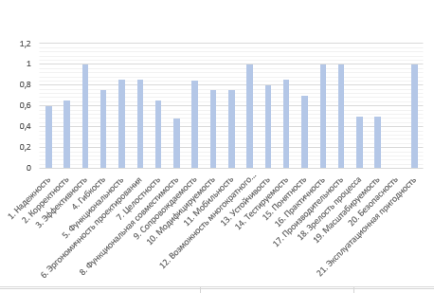
Рис.4 «Диаграмма показателей качества»
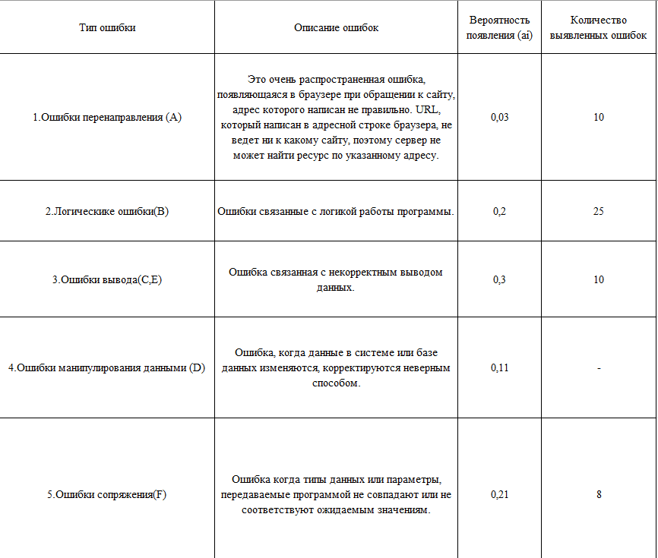
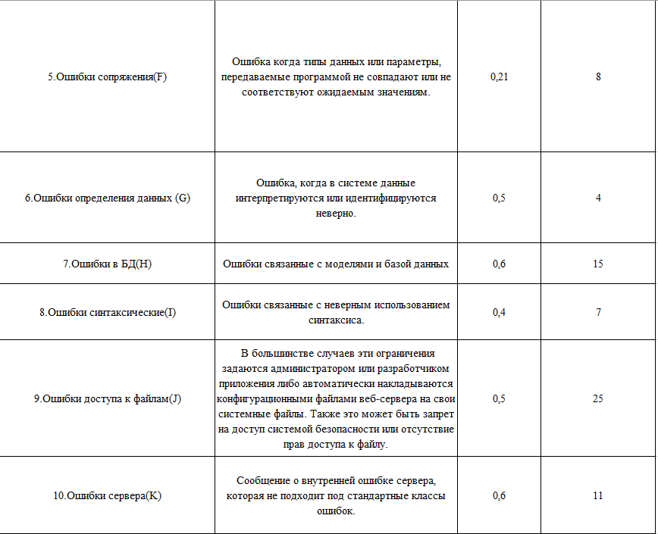
Рис.5 «Таблица надежности»
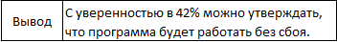
Рис.6 «Вывод надежности»
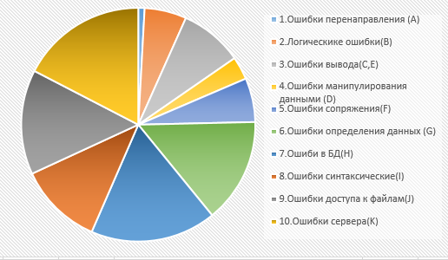
Рис.5 «Оценка надежности»

Так же разработано клиент-серверное приложение. Сервер на основе фреймворка djangorestframework. Клиент на основе Vue3.js.
В качестве базы данных была выбрана СУБД MySQL.
В приложении определены основные сущности:
Вставить
Для сервера написан ряд основных CRUD-операций.
Вставить таблицу
Клиентское приложение состоит из ряда страниц сайта.
Фото сайта клиента
Авторизация и регистрация на сервере проходит по средствам токета.
Вставить пример реализации (код) клиента на сервере

Учебная практика по ПМ.05 «Проектирование и разработка информационных систем» способствовала освоению общих и профессиональных компетенций:
ОК 01. Выбирать способы решения задач профессиональной деятельности применительно к различным контекстам.
ОК 02. Использовать современные средства поиска, анализа и интерпретации информации, и информационные технологии для выполнения задач профессиональной деятельности.
ОК 03. Планировать и реализовывать собственное профессиональное и личностное развитие, предпринимательскую деятельность в профессиональной сфере, использовать знания по финансовой грамотности в различных жизненных ситуациях.
ОК 04. Эффективно взаимодействовать и работать в коллективе и команде.
ОК 05. Осуществлять устную и письменную коммуникацию на государственном языке Российской Федерации с учетом особенностей социального и культурного контекста.
ОК 06. Проявлять гражданско-патриотическую позицию, демонстрировать осознанное поведение на основе традиционных общечеловеческих ценностей, в том числе с учетом гармонизации межнациональных и межрелигиозных отношений, применять стандарты антикоррупционного поведения.
ОК 07. Содействовать сохранению окружающей среды, ресурсосбережению, применять знания об изменении климата, принципы бережливого производства, эффективно действовать в чрезвычайных ситуациях.
ОК 08. Использовать средства физической культуры для сохранения и укрепления здоровья в процессе профессиональной деятельности и поддержания необходимого уровня физической подготовленности.
ОК 09. Пользоваться профессиональной документацией на государственном и иностранном языках.
ПК 5.1. Собирать исходные данные для разработки проектной документации на информационную систему.
ПК 5.2. Разрабатывать проектную документацию на разработку информационной системы в соответствии с требованиями заказчика.
ПК 5.3. Разрабатывать подсистемы безопасности информационной системы в соответствии с техническим заданием.
ПК 5.4. Производить разработку модулей информационной системы в соответствии с техническим заданием.
ПК 5.5. Осуществлять тестирование информационной системы на этапе опытной эксплуатации с фиксацией выявленных ошибок кодирования в разрабатываемых модулях информационной системы.
ПК 5.6. Разрабатывать техническую документацию на эксплуатацию информационной системы.
ПК 5.7. Производить оценку информационной системы для выявления возможности ее модернизации.

